20.10.2020р.
Тема: Сутність та види логічних ігор.
Практична частина.
Індивідуальне завдання.

Головоломки з сірників
Сірники дітям не іграшка! Виняток із правил - наші головоломки.

У більшості завдань одним або декількома рухами можна отримати зовсім іншу картинку або правильну рівність.

Потрібно перекласти, додати або прибрати 1 або кілька сірників. Можна- подумки, а можна вирішувати онлайн.
У деяких завданнях може бути декілька правильних варіантів відповідей і це нормально.

Задача 1
Перекладіть один сірник так, щоб приклад був вирішений правильно.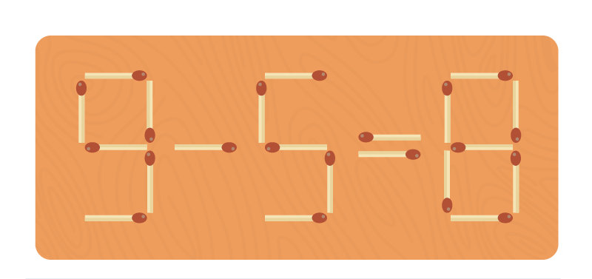
Відповідь.

Задача 2
Як можна перекласти 1 сірник, щоб рівність стала вірною?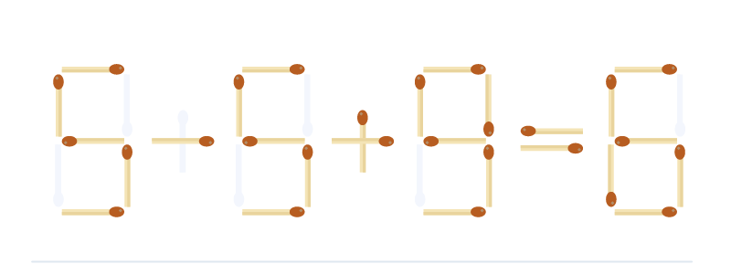
Відповідь.

Коли ви виконуєте завдання з сірниками, то ви:
• тренує короткочасну пам'ять і уяву;
• вчиться застосовувати нестандартні підходи до вирішення завдань;
• розвиває просторове і логічне мислення.

Задача 3
Потрібно прибрати 2 сірники так, щоб залишилося 4 рівних квадрата.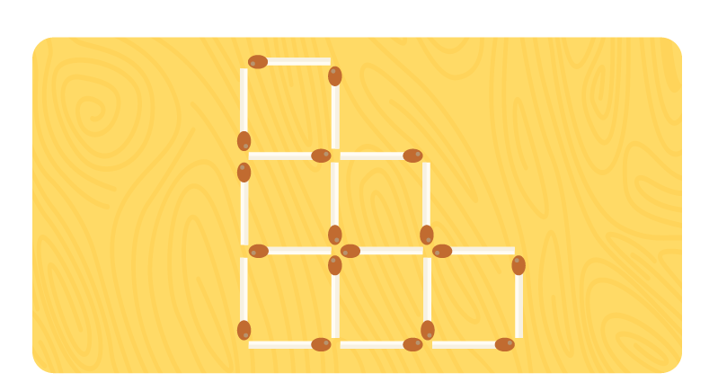
Відповідь.

Задача 4
Як перекласти 3 сірника, щоб отримати 3 однакових квадрата?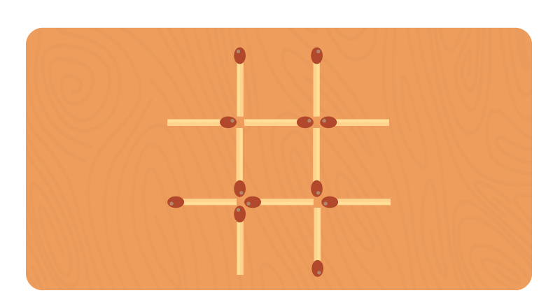
Відповідь.

Ми знаємо, що набагато зручніше, коли сірники можна обертати і переміщати пальцем.
Головоломки, в яких потрібно перемістити більше 2 сірників або інших предметів, краще вирішувати в інтерактивному форматі.

Такий підхід дуже допомагає початківцям «логіка», і більшості просунутих любителів «сірникових» завдань - теж до душі.
Складні головоломки
Легко вирішуєте будь-яку головоломку в умі. Спробуйте сили на більш складних завданнях з сірниками.

Задача 5
Приберіть 3 сірники так, щоб залишилося тільки 3 трикутника.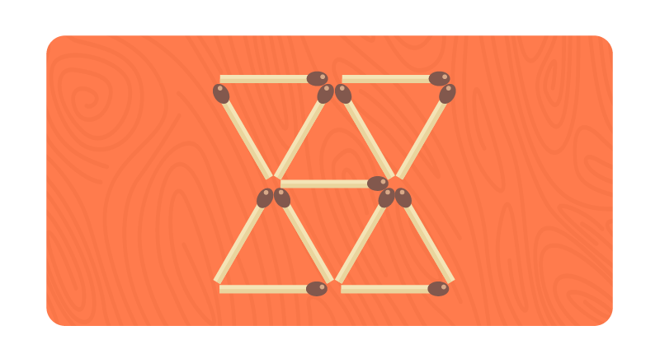
Відповідь.

Задача 6
Переставте 4 сірники, щоб вийшло 3 квадрата.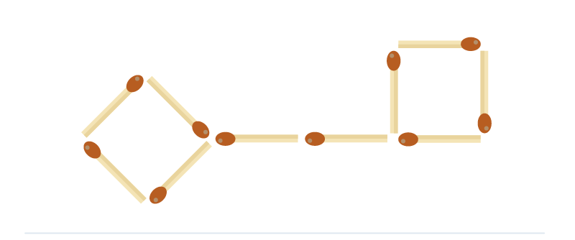
Відповідь.

Задача 7
Приберіть 5 сірників так, щоб залишилося тільки 5 рівних трикутників.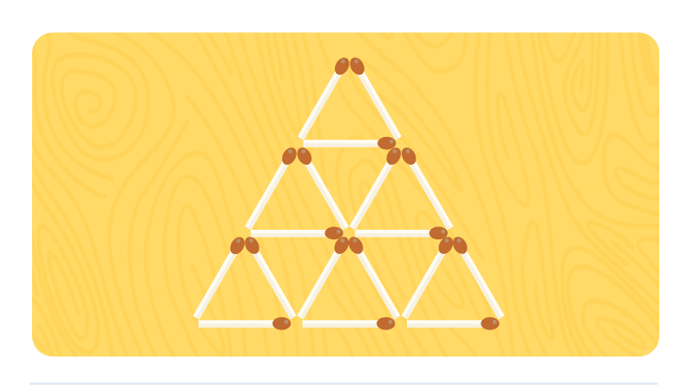
Відповідь.

Домашнє завдання.
Відповіді на головоломку надішліть на електронну адресу melnyk_olha@szosh14.kr.ua

